Отчет
председателя правления о финансово-хозяйственной деятельности правления ТСЖ «Лядова, 60» за 2022 год

В 2022 году правлением проводились работы по поддержанию многоквартирного дома в удовлетворительном состоянии: был произведен ремонт мягкой кровли над лифтовым отсеком 3 подъезда, который был поврежден сильными порывами ветра, произведено частично асфальтирование провалившейся отмостки у МКД и асфальтом обустроена частично пешеходная прогулочная дорожка.

В феврале 2022 года в нашем доме были установлены погодозависимые узлы. Полный месяц, с которого нужно проводить сравнение – март 2022 года. Мной сделаны расчеты в Гкл по эффективности погодозависимых узлов отопления: налицо явная экономия. 1 Гкл сейчас стоит 2253 рубля.

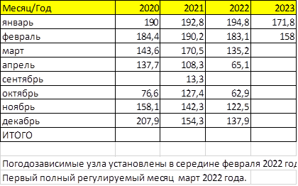

На сегодняшний день на нашем специальном счете 3 229 000 рублей.

В этом году пришел срок замены лифтов, об этом нам уже напомнило Министерство ЖКХ Пензенской области, но никто пока в стране не производит лифтовое оборудование, поэтому мы на собрании будем ставить вопрос о переносе сроков замены лифтового оборудования на 2028 год.

В 2022 году были жалобы на работу уборщицы, но после того, как вернулась Надежа Сузгаева, все жалобы прекратились.

Члены правления продолжают работать с жильцами по поводу захламления лестничных площадок. В прошлом году хорошо поработали в этом направлении, но желание что-то вынести на площадку, ещё не искоренено.

Состав должников немного сменился по сравнению с прошлым годом.
На 01 января 2023 года задолженность жителей перед ТСЖ по коммунальным платежам составила – 123 765 рублей. (на 30 тысяч рублей меньше, чем в прошлом году)
По капитальному ремонту – 47 119 рубля. (на 10 тысяч рублей меньше, чем в прошлом году)
Со всеми должниками ведется претензионная работа, всем неплательщикам начисляются пени.
Остатки денежных средств на счете дома на 01.01.2023 года составили:
На основном расчетном счете: 264 396,96 рублей

ТСЖ «Лядова, 60» за 2022 год не получило ни одного штрафа от надзорных органов. Все надзорные органы и органы государственной власти получали вовремя ответы на запросы.
Произведены все необходимые проверки по техническому содержанию дома: диагностика лифтов, проверка вентканалов, промывка сетей, дезинфекция и дезинсекция подвала.

Работники ТСЖ своевременно получали заработную плату. Перерасхода по ФОТ нет.

Доход от размещения рекламы, интернет-оборудования и возврат 3% от оплаты за техническое обслуживание лифтов составил 18 923 рубля.

Выражаю искреннюю благодарность жильцам, своевременно вносящим плату, благодарю весь состав правления и ревизионную группу за проделанную работу.

Председатель правления Иванова Ольга Сергеевна

